MINISTÉRIO DA AGRICULTURA, PECUÁRIA E ABASTECIMENTO
Secretaria de Relações Internacionais do Agronegócio

Balança Comercial do Agronegócio – Novembro/2017

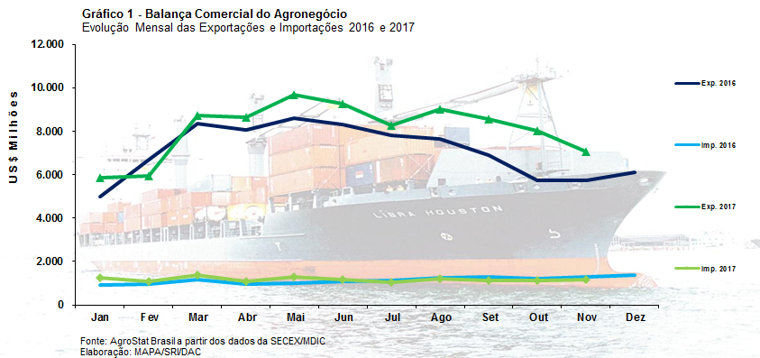

I – Resultados do mês (comparativo Novembro/2017 – Novembro/2016)

Em novembro de 2017 as exportações brasileiras do agronegócio somaram US$ 7,08 bilhões, representando crescimento de 23,7% em relação ao mesmo mês do ano anterior. As importações, por sua vez, foram de US$ 1,15 bilhão, isto é, 9,7% inferiores ao resultado obtido em 2016. Dessa forma, a balança comercial do setor foi superavitária em US$ 5,93 bilhões, superando os US$ 4,45 bilhões de saldo registrados no ano anterior.

I.a – Setores do Agronegócio

Os produtos de origem vegetal foram os que mais contribuíram para o crescimento das vendas externas agropecuárias em novembro. Somente as exportações do complexo soja e de cereais, farinhas e preparações ultrapassaram US$ 1,16 bilhão em crescimento no mês.

No último mês de novembro os cinco principais setores exportadores do agronegócio em valor foram: carnes (18,6% do total exportado); complexo soja (17,7%); produtos florestais (14,1%); complexo sucroalcooleiro (12,2%); e cereais, farinhas e preparações (8,3%). Conjuntamente tais setores foram responsáveis por 71,0% do total das exportações do agronegócio. No mesmo mês em 2016, esses cinco principais setores foram responsáveis por 73,6% do total das exportações do agronegócio. Como resultado, houve redução da concentração das exportações do período.

As carnes ocuparam a primeira posição no ranking dos setores exportadores. As vendas aumentaram de US$ 1,15 bilhão em novembro de 2016 para US$ 1,32 bilhão em novembro de 2017 (+14,3%). A expansão se deu tanto em função da ampliação da quantidade embarcada de carne bovina (+48,5%) quanto do aumento do preço da carne de frango (+6,7%), que mesmo com a redução do quantum (-1,0%) apresentou crescimento de 5,6% em valor. Foram exportados US$ 495,38 milhões em carne bovina in natura no período, o que representou recorde histórico para meses de novembro. Já as vendas externas de carne suína tiveram queda de 24,7%, somando US$ 124,14 milhões.

A segunda posição entre os principais setores ficou com o complexo soja. As exportações do setor tiveram crescimento acentuado para o período (+156,4%), passando de US$ 490,03 milhões em novembro de 2016 para US$ 1,26 bilhão em novembro de 2017. O grão, principal produto, foi responsável por 64,9% das vendas do complexo, somando a quantidade recorde para o mês de novembro de 2,14 milhões de toneladas e US$ 815,34 milhões. Os demais produtos do setor também apresentaram crescimento, tanto em valor quanto em quantidade embarcada, +24,0% e +23,5% no farelo de soja e +14,1% e 14,5% no óleo de soja. Os preços dos produtos, por sua vez, se mantiveram praticamente estáveis no caso do farelo (+0,4%) e óleo (-0,3%) e apresentaram queda de 7,6% no caso da soja em grãos.
As vendas externas dos produtos florestais foram de US$ 998,62 milhões (+15,7%), colocando-o na terceira posição dentre os principais setores exportadores do agronegócio. O principal produto de exportação foi a celulose, que representou 55,3% do total das exportações do setor. As vendas externas do produto atingiram US$ 552,11 milhões (+19,0%), valor recorde para os meses de novembro. A quantidade exportada de celulose foi de 1,09 milhão de toneladas. As exportações de papel e madeiras e suas obras também apresentaram crescimento em valor: 8,2% e 13,8%, respectivamente.

O complexo sucroalcooleiro, com US$ 867,23 milhões, foi o quarto principal setor do agronegócio em vendas externas. As exportações do setor sofreram perda de 22,2%, principalmente em função da retração dos embarques de açúcar. O produto registrou redução tanto em valor (-27,2%) como em quantidade (-14,7%). Por outro lado, as exportações de álcool cresceram de US$ 24,81 em novembro de 2016 para US$ 73,88 milhões no mesmo mês do ano seguinte.

Houve também incremento expressivo nas exportações de cereais, farinhas e preparações (+208,2%), decorrentes da expansão do milho. O produto, que representou 91,3% das vendas do setor no período, registrou crescimento de US$ 380,75 milhões, passando de US$ 156,35 milhões em novembro de 2016 para US$ 537,10 milhões em novembro de 2017.

Em suma, no mês de novembro de 2017, o aumento das exportações de soja em grãos (+US$ 685,86 milhões), milho (+US$ 380,75 milhões), carne bovina in natura (+US$ 159,31 milhões) e algodão não cardado nem penteado (+US$ 107,88 milhões) e celulose (+US$ 88,18 milhões) foram os que mais contribuíram para o crescimento, compensando a queda em outros produtos como: açúcar (-US$ 295,93 milhões), café verde (-US$ 93,59 milhões) e carne suína in natura (-US$ 42,12 milhões).

Em relação aos produtos do agronegócio que foram adquiridos pelo Brasil no mês, cabe ressaltar: trigo (-30,7%; US$ 93,82 milhões); papel (+15,1%; US$ 77,59 milhões); vestuário e outros produtos têxteis de algodão (+41,2%; US$ 51,40 milhões); azeite de oliva (+31,3%; US$ 43,64 milhões) e salmões (-10,4%; US$ 39,1 milhões).

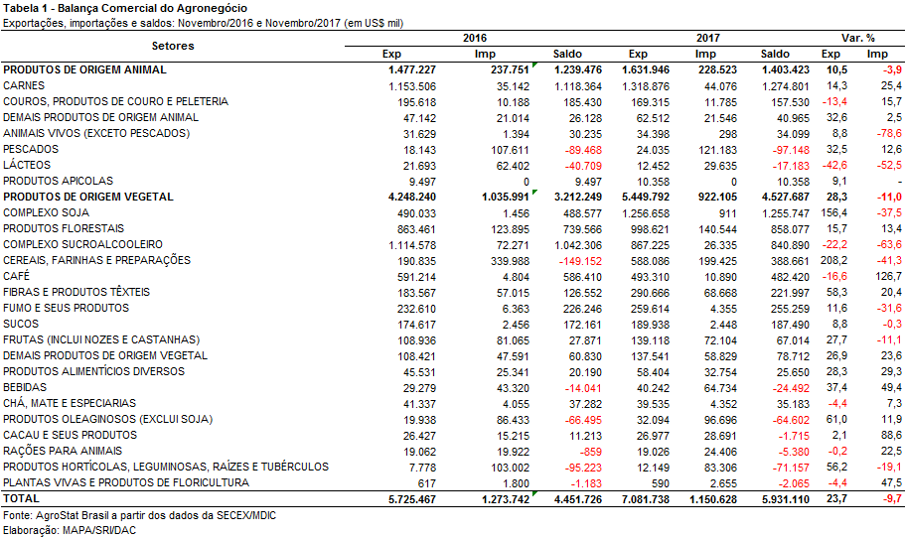

I.b – Blocos Econômicos e Regiões Geográficas

A Ásia foi destaque nas exportações brasileiras do agronegócio nesse mês de novembro de 2017. As exportações para o continente subiram 40,5%, passando de US$ 1,90 bilhão para US$ 2,66 bilhões. Com esse crescimento, a participação da Ásia subiu de 33,1% para 37,6%, ou 4,5 pontos percentuais. Com exceção do Mercosul (-10,8%) e dos demais países da América (-8,5%), as demais regiões destacadas na tabela 2 apresentaram crescimento nas compras de produtos do agronegócio brasileiro.

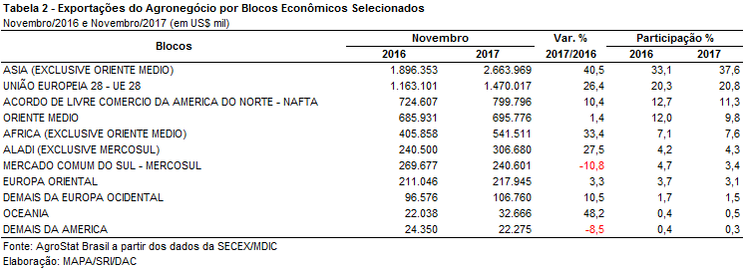

I.c – Países

No ranking de países de novembro/2017, a China permanece como o principal destino das exportações do agronegócio brasileiro, com a cifra de US$ 1,28 bilhão. Em relação ao período anterior, verificou-se acréscimo de 79,0% no valor exportado e crescimento da participação chinesa, alcançando 18% de market share. O crescimento das exportações brasileiras se deve, principalmente, à expansão da soja em grãos. Somente para a China foram exportados US$ 694,13 milhões em novembro/2017, ou seja, um aumento de 732,1% em relação ao mesmo mês do ano anterior. Também se destacaram os aumentos nas vendas brasileiras de celulose (+15,4%) e carne bovina in natura (+42,6%).

As exportações para os Estados Unidos, segundo principal destino no acumulado dos últimos doze meses, subiram de US$ 601,31 milhões para US$ 655,49 milhões (+9%). Com tal aumento, a participação norte americana nas exportações brasileiras passou de 10,5% para 9,3%. No caso desse mercado a ampliação se deu principalmente em função do aumento nos produtos: celulose (+1,8%); álcool etílico (+1.262,5%) e suco de laranja (+38,7%).

Além da China e Estados Unidos, os países que mais contribuíram para o crescimento das exportações brasileiras do agronegócio no período foram: Países Baixos (+US$ 107,43 milhões), Espanha (+US$ 78,99 milhões), Hong Kong (+US$ 78,48 milhões) e Bangladesh (+US$ 71,32 milhões).

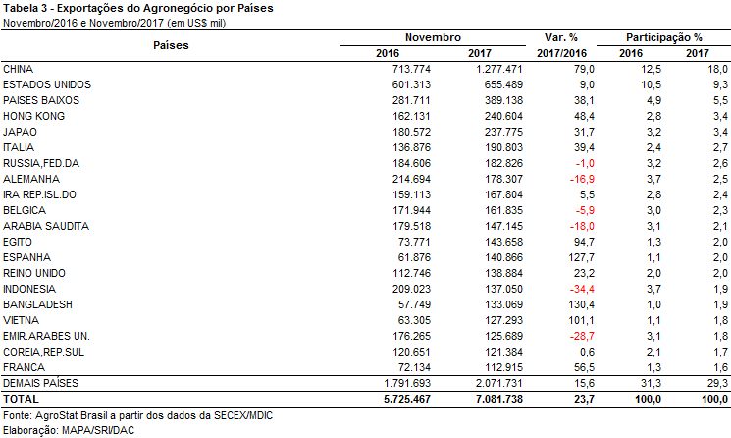
II – Resultados do Ano (comparativo Janeiro-Novembro/2017 – Janeiro-Novembro/2016)

As exportações do agronegócio atingiram US$ 89,08 bilhões no intervalo de janeiro a novembro de 2017, superando em 13% a cifra de US$ 78,82 bilhões contabilizada em iguais meses de 2016. O desempenho das importações também foi positivo, com crescimento de 5,8% no período em análise, passando de US$ 12,26 bilhões para US$ 12,97 bilhões. O aumento mais expressivo das exportações propiciou, por conseguinte, a elevação do superávit do agronegócio brasileiro, ampliando-se de US$ 66,56 bilhões para US$ 76,11 bilhões e constituindo-se no segundo superávit histórico para intervalos de janeiro-novembro, abaixo apenas do alcançado em 2013, de US$ 77,88 bilhões. Esse movimento de expansão da exportação foi explicado pela elevação do índice quantum, dado o registro recorde na safra (2016/17) brasileira de grãos, e pela interrupção do ritmo declinante no índice de preço, que apontava cinco anos sucessivos de queda (2012-2016).

II.a – Setores do Agronegócio

De janeiro a novembro de 2017, os cinco principais setores da pauta exportadora do agronegócio foram: complexo soja (com 34,3% de participação); carnes (16,0%); complexo sucroalcooleiro (12,9%); produtos florestais (11,7%); e café (5,4%). Estes setores foram responsáveis por 80,2% do total das exportações do agronegócio no período, implicando acréscimo de 1,5 ponto percentual em relação às exportações desses cinco principais setores exportadores entre janeiro e novembro de 2016. Observa-se, portanto, que houve aumento da concentração das exportações brasileiras do agronegócio entre os principais produtos exportados no período em análise.

Situado no topo da pauta, o complexo soja apresenta-se como o setor responsável pelo aumento do grau de concentração, haja vista que os quatro demais registraram queda de representatividade. Nos onze meses de 2017, foram embarcadas 65,79 milhões de toneladas de soja em grão (aumento de 29,2% sobre mesmo período do ano anterior), volume que proporcionou receita de US$ 24,80 bilhões (+30,1%). O preço médio registrou ligeiro aumento de 0,7%, alcançando US$ 377,33 por tonelada. Tanto a quantidade como o valor exportado de soja em grão foram recordes para períodos de janeiro a novembro, reflexo do número igualmente inédito registrado na produção dessa cultura, cuja safra atingiu 114,08 milhões de toneladas. As vendas de farelo de soja corresponderam ao segundo item mais exportado do complexo, chegando a US$ 4,74 bilhões. Contudo, o resultado ficou 1,7% abaixo do contabilizado no período anterior, explicado pelo declínio de 2,3% no preço médio, ainda que a quantidade embarcada tenha crescido 0,5%. Relativamente ao óleo de soja, anotou-se acréscimo de 18,2% na exportação, alcançando US$ 991,42 milhões. A combinação de elevação da quantidade (+9,4%) e de aumento de preço (+8,0%) marcou o desempenho da exportação do produto.

O segmento de carnes rendeu exportações de US$ 14,24 bilhões entre janeiro a novembro de 2017, implicando acréscimo de 9,3% sobre o período anterior. As vendas de carne de frango foram as mais expressivas, somando US$ 6,62 bilhões, cujo destaque foram as exportações do produto in natura, que totalizaram US$ 5,96 bilhões, representando aumento 9,4% (+0,4% em quantidade e +9,0% no preço médio) e conquistando recorde em quantidade embarcada para períodos de janeiro-novembro. As carnes industrializadas de frango tiveram queda de 11,7% nas exportações (-15,2% em quantidade e +4,1% no preço médio). Logo abaixo do frango, está a carne bovina, com exportações que somaram US$ 5,52 bilhões no período, cifra 12,6% acima da registrada nos onze meses de 2016. As vendas de carne bovina in natura renderam US$ 4,61 bilhões, apontando acréscimo de 15,8% no período (+11,1% em quantidade e +4,2% no preço médio). Já a bovina industrializada recuou 15,9%, caindo para US$ 452,85 milhões (-16,3% em quantidade e +0,5% no preço médio). Relativamente à carne suína, registraram-se exportações de US$ 1,50 bilhão de janeiro a novembro de 2017, acréscimo de 9,8% sobre igual período do ano anterior. Foi assinalado recorde no valor das vendas do item in natura, cujo valor de US$ 1,36 bilhão alcançado no período significou recorde histórico, em vista do aumento de 8,9% (-6,3% em quantidade e +16,2% no preço médio). Citam-se ainda as vendas de carne de peru, com exportações de US$ 259,03 milhões, significando decréscimo de 12,1% no período (-17,3% em quantidade e +6,3% no preço médio).

Na terceira posição entre os principais setores exportadores, o complexo sucroalcooleiro registrou exportações de US$ 11,49 bilhões ao longo de onze meses de 2017, correspondendo a acréscimo de 12,7% sobre o período anterior. A liderança no setor foi representada pelas vendas de açúcar que somaram US$ 10,71 bilhões e superaram em 14,8% o resultado do ano anterior. O açúcar em bruto é o destaque, inclusive com registro de recorde na quantidade exportada no período, totalizando 21,81 milhões de toneladas. Já as exportações de álcool caíram 10,0% no período, recuando de US$ 851,64 milhões para US$ 766,44 milhões. Tomando como referência períodos de janeiro a novembro, este já é o quarto ano sucessivo em que as vendas de álcool se mantêm em torno de US$ 800 milhões, valor equivalente a cerca de um terço do recorde registrado em 2008, de US$ 2,23 bilhões.

Com relação a produtos florestais, quarto maior setor em valor exportado, registraram-se vendas de US$ 10,42 bilhões entre janeiro e novembro de 2017, valor 12,4% superior ao contabilizado em igual período do ano anterior. O destaque do setor foi a celulose, cujas exportações somaram US$ 5,73 bilhões, resultante do avanço de 14,1% no período (+3,2% em quantidade e + 10,6% no preço médio), propiciando recordes de valor e quantidade na exportação. As vendas de madeiras e suas obras foram de US$ 2,93 bilhões (+15,9%), enquanto as exportações de papel chegaram a US$ 1,75 bilhão (+2,5%) para o período de janeiro a novembro de 2017, equivalendo ao embarque recorde de 1,98 milhão de toneladas.

O setor de café situou-se na quinta posição da pauta exportadora, com vendas de US$ 4,79 bilhões acumuladas de janeiro a novembro de 2017, o que significou queda de 1,7% sobre o ano anterior. As exportações de café verde somaram US$ 4,18 bilhões, recuo de 3,0% sobre janeiro-novembro de 2016 (-9,5% em quantidade e +7,1% no preço médio). Os embarques de café solúvel propiciaram receita de US$ 530,05, significado aumento de 3,3% no período (-11,9% em quantidade e +17,2% em preço).

Entre os demais setores, citam-se as vendas de cereais, farinhas e preparações (+12,2%, para US$ 4,54 bilhões); couro e seus produtos (-4,6%, para US$ 2,16 bilhões); sucos (+1,1%, para US$ 1,93 bilhão); fumo e seus produtos (-3,3%, passando para US$ 1,88 bilhão); fibras e produtos têxteis (-0,8%, para US$ 1,51 bilhão); frutas (+10,5%, para US$ 851,89 milhões); cacau e seus produtos (-7,5%, para US$ 336,45 milhões); animais vivos (+20,1%, para US$ 311,88 milhões); pescados (+2,8%, para US$ 219,95 milhões); e lácteos (-32,2%, para US$ 105,29 milhões).

As importações de produtos do agronegócio subiram 5,8%, atingindo US$ 12,97 bilhões entre janeiro e novembro de 2017. Os dez principais produtos do agronegócio importados no período foram: trigo (queda de 11,2%, para US$ 1,07 bilhão); álcool etílico (+164,1%, para US$ 859,81 milhões); papel (+14,0%, para US$ 780,09 milhões); vestuário e produtos têxteis de algodão (+15,8%, para US$ 505,61 milhões); salmões vivos (+19,6%, para US$ 467,67 milhões); borracha natural (+31,0% para US$ 376,90 milhões); malte (-13,7%, para US$ 353,57 milhões); óleo de palma (+11,1%, para US$ 353,49 milhões); vinho (+30,4%, US$ 338,51 milhões); e leite em pó (-17,7%, para US$ 313,85 milhões; -13,5%). Esse conjunto de produtos representou 41,8% sobre o total das importações brasileiras de produtos de agronegócio, mostrando perfil bem menos concentrado que o das exportações.

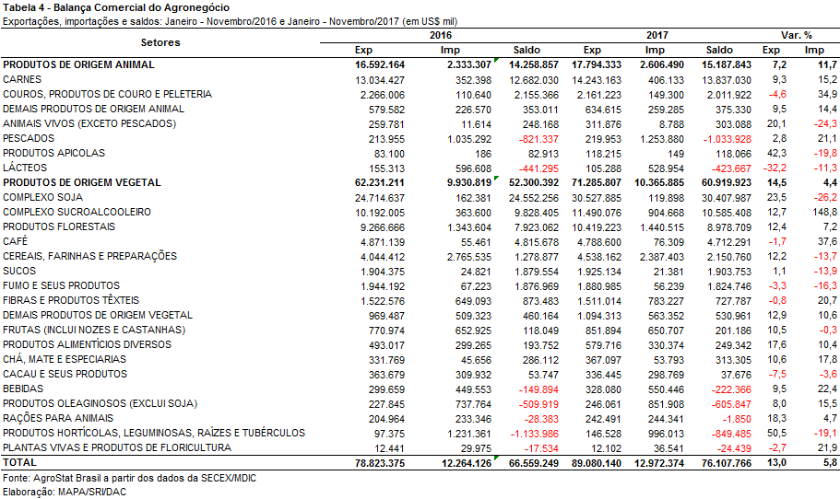

II.b – Blocos Econômicos e Regiões Geográficas

Com referência ao período de janeiro a novembro de 2017, observa-se que o continente asiático segue ampliando sua participação na pauta de exportação brasileira de produtos do agronegócio, atingindo 46,5% sobre o valor total exportado e equivalendo à cifra de US$ 41,40 bilhões. Comparativamente a igual período de 2016, apontou-se crescimento de 17,1% no montante exportado à região, desempenho superado apenas pelas vendas à Aladi – exclusive Mercosul (+17,9%) e à África – exclusive Oriente Médio (+34,0%).

A União Europeia foi o segundo destino das exportações do agronegócio brasileira, somando US$ 15,57 bilhões o período. Sua participação, no entanto, retrocedeu de 19,5% para 17,5%. Citam-se, na sequência, os seguintes destinos: Oriente Médio (participação de 9,1%), Nafta (8,7%), África – exclusive Oriente Médio (7,6%), Aladi – exclusive Mercosul (3,6%), Europa Oriental (3,2%), Mercosul (que registrou a maior queda, caindo sua participação de 3,4% para 2,9%) e Oceania (0,3%).

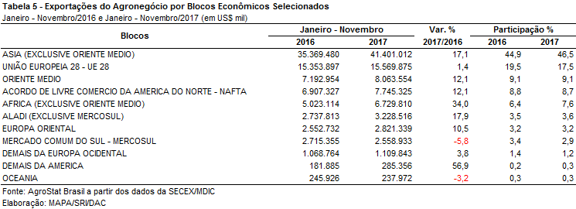

II.c – Países

A China mantém-se com franca vantagem entre os demais mercados das exportações brasileiras do agronegócio. De janeiro a novembro de 2017, as exportações ao país somaram US$ 25,08 bilhões, o que representou 28,2% do total da exportação no período. O crescimento das vendas ao país foi de 25,8%, impulsionado pelas vendas de soja em grão, que saltaram de US$ 14,19 bilhões para US$ 19,52 bilhões (+37,5%). Entre outros produtos que complementaram a pauta, citam-se a celulose (US$ 2,24 bilhões) e as carnes bovina (US$ 824,16 milhões) e de frango (US$ 706,89 milhões). Juntos, esses itens, incluindo a soja em grão, responderam por 92,8% das vendas totais.

Destacam-se, ainda, as exportações destinadas para: Estados Unidos (+8,0%; US$ 6,15 bilhões); Países Baixos (-1,0%; US$ 4,13 bilhões); Japão (+5,0%; US$ 2,37 bilhões); Hong Kong (+16,8%; US$ 2,23 bilhões); Rússia (+15,4%; US$ 2,18 bilhões); Irã (+7,5%; US$ 2,13 bilhões); Itália (+7,6%; US$ 2,00 bilhões); Arábia Saudita (+0,6%; US$ 1,98 bilhão) e Alemanha (-14,0%; US$ 1,94 bilhão). Os maiores aumentos foram registrados nas exportações aos Emirados Árabes (+26,5%); à Espanha (+37,5%); ao Egito (+37,8%) e a Bangladesh (+57,5%).

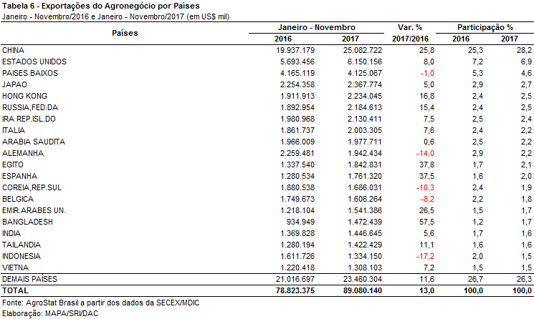

III – Resultados de Dezembro de 2016 a Novembro de 2017 (Acumulado 12 meses)

As exportações brasileiras do agronegócio subiram de US$ 85,69 bilhões entre dezembro de 2015 e novembro de 2016 para US$ 95,19 bilhões entre dezembro de 2016 e novembro de 2017. Uma variação positiva absoluta de US$ 9,51 bilhões ou o equivalente ao aumento de 11,1% nas exportações. As importações também cresceram, passando de US$ 13,16 bilhões para US$ 14,34 bilhões no referido período de análise (+8,9%). A diferença entre as exportações e as importações, ou o saldo comercial do agronegócio, foi de US$ 80,86 bilhões nos últimos doze meses.
O resultado positivo ocorreu, principalmente, em função do aumento do preço médio de exportação de diversos produtos e elevação da quantidade exportada de soja em grão.

III.a – Setores do Agronegócio

Os cinco principais setores exportadores do agronegócio (complexo soja, carnes, complexo sucroalcooleiro, produtos florestais e café) foram responsáveis por praticamente 80,0% do valor exportado entre dezembro de 2016 e novembro de 2017. Nos doze meses anteriores esses mesmos setores participaram com 77,6% das exportações. Ou seja, houve concentração das exportações do agronegócio entre os principais setores exportadores no período.

O complexo soja foi o principal setor exportador no período, com expansão das exportações de US$ 25,50 bilhões entre dezembro de 2015 e novembro de 2016 para US$ 31,23 bilhões entre dezembro de 2016 e novembro de 2017 (+22,5%). O setor foi responsável, sozinho, por praticamente um terço do valor exportado pelo Brasil em produtos do agronegócio.

O principal produto exportado pelo complexo soja foi a soja em grão. As exportações subiram de US$ 19,34 bilhões entre dezembro de 2015 e novembro de 2016 para US$ 25,07 bilhões entre dezembro de 2016 e novembro de 2017 (+29,7%). A quantidade exportada de soja em grão nos últimos doze meses atingiu 66,45 milhões de toneladas. As exportações de farelo de soja foram de US$ 5,11 bilhões (-1,9%) enquanto as vendas externas de óleo de soja chegaram a US$ 1,05 bilhão (+10,1%).

As vendas externas de carnes subiram de US$ 14,28 bilhões entre dezembro de 2015 e novembro de 2016 para US$ 15,42 bilhões nos últimos doze meses (+8,0%). Quase todos os tipos de carnes tiveram aumento de valor exportado nos últimos doze meses: carne de frango (US$ 7,19 bilhões; +5,9%); carne bovina (US$ 5,96 bilhões; +9,9%); carne suína (US$ 1,60 bilhão; +11,1%). O aumento do preço médio de exportação das carnes foi fundamental para a crescimento das vendas externas, uma vez que a quantidade exportada caiu no geral (carne de frango -1,6%, carne suína -4,8% e carne de peru -13,2%). A carne bovina foi exceção à regra, com aumento na quantidade exportada de 6,2%.

O complexo sucroalcooleiro exportou US$ 12,64 bilhões nos últimos doze meses, o que representou um incremento de 13,4% em relação aos US$ 11,15 bilhões exportados entre dezembro de 2015 e novembro de 2016. A elevação de 15,4% no preço médio de exportação do açúcar explica grande parte do aumento das exportações do setor. As vendas externas de álcool, por sua vez, caíram de US$ 977,11 milhões para US$ 811,14 milhões (-17,0%).
Os produtos florestais aumentaram as exportações de US$ 10,19 bilhões para US$ 11,39 bilhões nos últimos doze meses (+11,8%). O principal produto exportado do setor foi a celulose, que ampliou as vendas externas de US$ 5,54 bilhões para US$ 6,28 bilhões (+13,3%). Além da celulose, houve crescimento nas exportações de madeiras e suas obras (+15,6%) e papel (+1,4%).

O quinto principal setor exportador do agronegócio, o café, registrou vendas externas de US$ 5,39 bilhões entre dezembro de 2016 e novembro de 2017 (+0,3%). O café verde foi o principal produto exportado do setor, com US$ 4,71 bilhões em vendas externas no período em análise (-1,0%). O preço médio de exportação do café verde subiu 8,5% enquanto a quantidade exportada caiu 8,8%. As exportações de café solúvel também cresceram, passando de US$ 559,66 milhões para US$ 591,20 milhões (+5,6%).

Esses cinco principais setores exportadores foram responsáveis por quase 80% das exportações brasileiras do agronegócio. Os 20 demais setores responderam por cerca de 20% das vendas externas. As exportações desses 20 setores ficaram praticamente estáveis nos últimos doze meses, passando de US$ 19,19 bilhões entre dezembro de 2015 e novembro de 2016 para US$ 19,12 bilhões entre dezembro de 2016 e novembro de 2017.

As importações brasileiras de produtos do agronegócio cresceram de US$ 13,16 bilhões entre dezembro de 2015 e novembro de 2016 para US$ 14,34 bilhões entre dezembro de 2016 e novembro de 2017 (+8,9%). O trigo foi o principal produto importado, com US$ 1,20 bilhão em aquisições (-7,4%) ou o equivalente a 6,32 milhões de toneladas. Outros produtos da pauta de importação com cifra superior a US$ 300 milhões entre dezembro de 2016 e novembro de 2017 foram: álcool etílico (US$ 928,95 milhões; +180,0%); papel (US$ 836,60 milhões; +13,9%); vestuário e outros produtos têxteis de algodão (US$ 538,10 milhões; +11,3%); salmões (US$ 514,74 milhões; +22,6%); malte (US$ 425,92 milhões; -5,9%); borracha natural (US$ 410,87 milhões; +33,4%); óleo de palma (US$ 383,01 milhões; +11,0%); vinho (US$ 361,02 milhões; +30,3%); leite em pó (US$ 349,59 milhões; -12,8%); batatas preparadas ou conservadas (US$ 340,79 milhões; +6,0%); filés de peixe, congelados (US$ 335,03 milhões; +25,7%); arroz (US$ 329,09 milhões; +25,0%); e azeite de oliva (US$ 326,88 milhões; +27,1%).

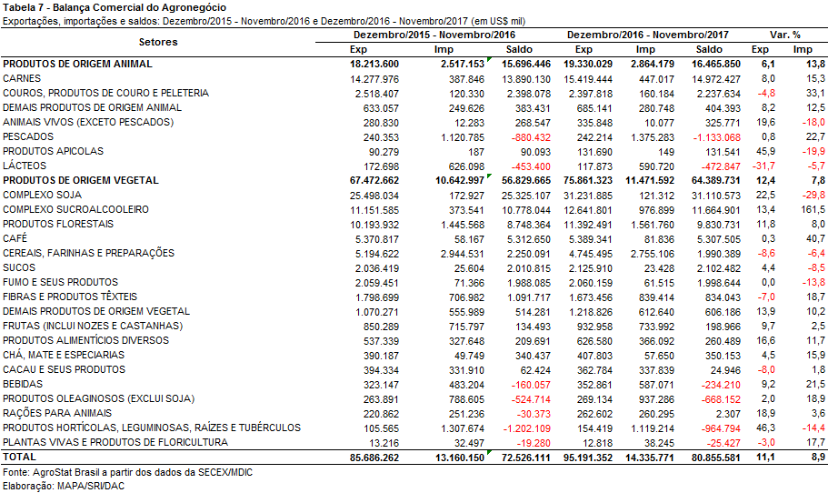

III.b – Blocos Econômicos e Regiões Geográficas

As exportações para a Ásia aumentaram de US$ 37,87 bilhões entre dezembro de 2015 e novembro de 2016 para US$ 43,43 bilhões entre dezembro de 2016 e novembro de 2017 (+14,7%). O incremento das exportações à Ásia (+14,7%) acima do crescimento total das exportações brasileiras do agronegócio (+11,1%) nos últimos doze meses fez com que a região aumentasse a participação no total das exportações brasileiras do agronegócio, que passou de 44,2% para 45,6%.

A União Europeia, por outro lado, elevou as aquisições de produtos do agronegócio brasileiro em 0,6%, porcentagem que fez o bloco diminuir sua participação no total das exportações brasileiras do agronegócio de 19,6% para 17,7% no período em análise.

Convém destacar o continente africano que, excluindo a Ásia, foi a região com maior aumento de participação nas exportações brasileiras do agronegócio. A África subiu sua participação de 6,4% para 7,7% nas exportações brasileiras do agronegócio nos últimos doze meses. Outros blocos estão apresentados na Tabela 8.

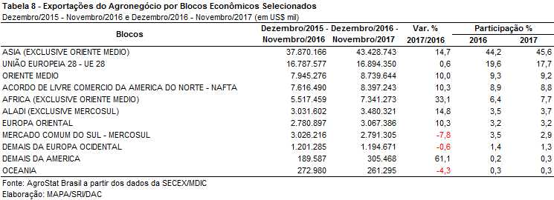

III.c – Países

A China se destacou como o país com maior aumento de participação nas aquisições de produtos do agronegócio brasileiro nos últimos doze meses. O país asiático aumentou suas compras de US$ 20,57 bilhões entre dezembro de 2015 e novembro de 2016 para US$ 25,98 bilhões entre dezembro de 2016 e novembro de 2017 (+26,3%). No período, a participação aumentou de 24,0% para 27,3%, um acréscimo de 3,3 pontos percentuais.

As aquisições chinesas de soja em grão brasileira subiram de 38,51 milhões de toneladas entre dezembro de 2015 e novembro de 2016 para 52,22 milhões de toneladas entre dezembro de 2016 e novembro de 2017 (+35,6%). Esta quantidade de soja dos últimos 12 meses equivaleu a US$ 19,71 bilhões em exportações para a China ou o equivalente a 75,9% do valor total exportado ao país asiático.

Outros países que mereceram destaque quanto ao incremento das importações de produtos brasileiros do agronegócio foram: Bangladesh (+50,6%); Egito (+33,4%); Espanha (+29,6%); Emirados Árabes Unidos (+23,2%); Rússia (+15,1%); e Hong Kong (+14,5%).

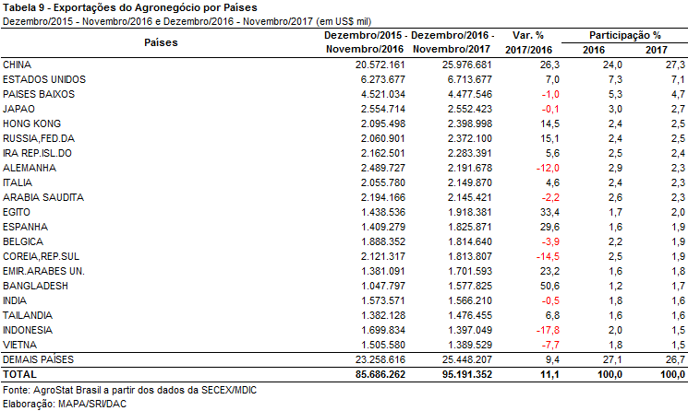

NOTA METODOLÓGICA
A classificação de produtos do agronegócio utilizada nesta nota foi atualizada de acordo com a Resolução CAMEX Nº 94, de 8/12/2012, que alterou a Nomenclatura Comum do MERCOSUL – NCM para adaptá-la em relação às modificações do Sistema Harmonizado de Designação e de Codificação de Mercadorias (SH-2012), que estabelece um método internacional para a classificação de mercadorias.

A Balança Comercial do Agronegócio utiliza uma classificação dos produtos do agronegócio que reúne 2.867 NCM’s em 25 setores. Essa é a mesma classificação utilizada no AGROSTAT BRASIL - base de dados on line que oferece uma visão detalhada e atualizada das exportações e importações brasileiras do agronegócio. Mais informações da metodologia e classificação podem ser consultadas no site: agrostat.agricultura.gov.br

MAPA/SRI/DPI
08/11/2017

Segundo cálculo elaborado por esta Secretaria, houve aumento de 4,5% no índice de preço e de 8,2% no índice de quantum das exportações brasileiras de produtos do agronegócio no período de janeiro a novembro de 2017 frente a igual intervalo de 2016.

